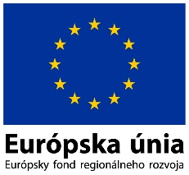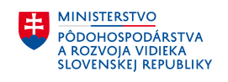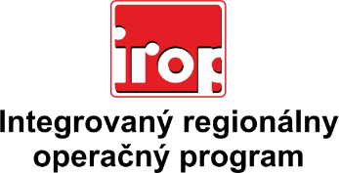

Zoznam odborných hodnotiteľov
Kód výzvy | Mená odborných hodnotiteľov
IROP-PO1-SC121-2016-9  2. hodnotiace kolo | Ing. Alexander Molnár
 | Ing. Jozef Opálený

